О внесении изменения в приказ Министра финансов Республики Казахстан от 30 декабря 2008 года № 637 "О некоторых вопросах налогового и таможенного администрирования"
Утративший силу
Приказ Министра финансов Республики Казахстан от 30 января 2017 года № 62. Зарегистрирован в Министерстве юстиции Республики Казахстан 24 февраля 2017 года № 14835. Утратил силу приказом Министра финансов Республики Казахстан от 8 февраля 2018 года № 146.
Сноска. Утратил силу приказом Министра финансов РК от 08.02.2018 № 146 (вводится в действие по истечении десяти календарных дней после дня его первого официального опубликования).
В соответствии с пунктами 4 и 5 статьи 571 Кодекса Республики Казахстан "О налогах и других обязательных платежах в бюджет" (Налоговый кодекс) ПРИКАЗЫВАЮ:
1. Внести в приказ Министра финансов Республики Казахстан от 30 декабря 2008 года № 637 "О некоторых вопросах налогового и таможенного администрирования" (зарегистрированный в Реестре государственной регистрации нормативных правовых актов под № 5463, опубликованный в газете "Юридическая газета" от 20 февраля 2009 года № 27 (1624)) следующее изменение:

приложение 42 изложить в новой редакции согласно приложению к настоящему приказу.
2. Комитету государственных доходов Министерства финансов Республики Казахстан (Тенгебаев А.М.) в установленном законодательством порядке обеспечить:
1) государственную регистрацию настоящего приказа в Министерстве юстиции Республики Казахстан и его официальное опубликование;
2) размещение настоящего приказа на интернет-ресурсе Министерства финансов Республики Казахстан.
3. Настоящий приказ вводится в действие по истечении десяти календарных дней после дня его первого официального опубликования.
Министр финансов  Республики Казахстан | Б. Султанов
Приложение
к приказу Министра Финансов
Республики Казахстан
от 30 января 2017 года № 62
Приложение 42
к приказу Министра Финансов
Республики Казахстан
от 30 декабря 2008 года № 637
Форма

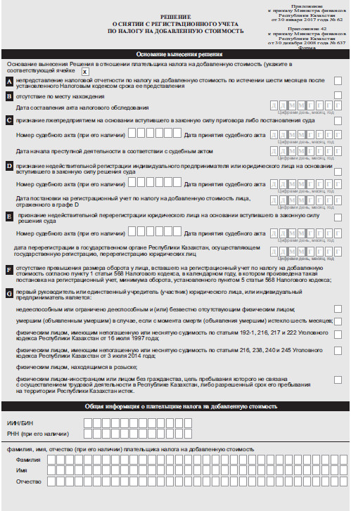

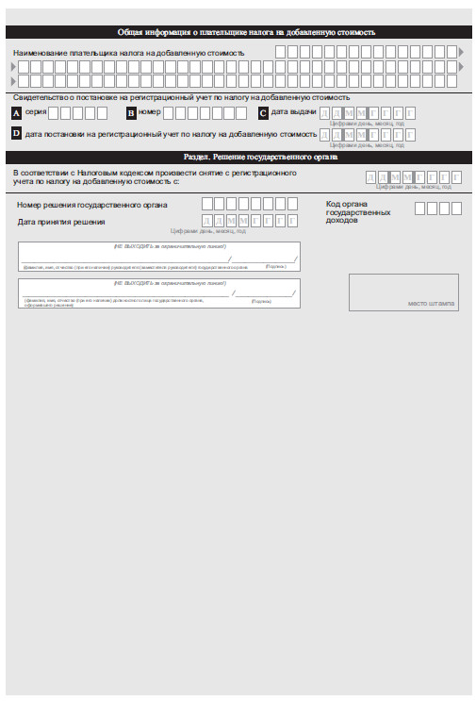

© 2012. РГП на ПХВ «Институт законодательства и правовой информации Республики Казахстан» Министерства юстиции Республики Казахстан

